**Тема:**НОД по ФМП «Необыкновенное путешествие в Страну Математики» с использованием игр В. Воскобовича.

Подготовительная группа.

**Цель:**Закрепление математических знаний, умений и навыков посредством игры-путешествия, с использованием игр В. В. Воскобовича.

**Задачи:**

*Обучающие:*

1. Совершенствовать навыки прямого и обратного счёта в пределах 10.

 2. Закреплять умение правильно применять знаки "больше" и "меньше".

3. Совершенствовать умение выкладывать узоры из геометрических фигур.

4. Закреплять умение ориентироваться на листе бумаги.

5. Учить детей сравнивать, анализировать, выстраивать логические связи и зависимости.

*Развивающие:*

1. Создать условия для развития логического мышления, сообразительности, внимания.

2. Развивать смекалку, зрительную память, воображение, мелкую моторику.

3. Способствовать формированию мыслительных операций, развитию речи, умению аргументировать свои высказывания.

*Воспитательные:*

1. Воспитывать интерес к математике и играм Воскобовича.

2. Воспитывать самостоятельность, дружеские отношения, аккуратность.

**Ход НОД.**

**1. Организационный момент.**

**Воспитатель:** Дети, давайте возьмёмся друг с другом за руки, улыбнёмся и подарим друг другу хорошее настроение.

Доброе утро, всем кто проснулся,

Доброе утро, кто улыбнулся.

Доброе утро, людям и птицам,

Доброе утро приветливым лицам!

**2. Вводная часть.**

**Воспитатель:** У всех прекрасное настроение, и мы с вами попробуем пронести его через все занятие. Посмотрите, какой интересный фиолетовый клубок лежит у нас на полу. Только ниточка у клубка распуталась, давайте пойдём по ниточке и посмотрим, куда она нас приведёт (идут по ниточке и находят фиолетовый конверт).

**Воспитатель:** Очень интересно: клубок фиолетовый, конверт фиолетовый… как вы думаете, кто мог написать нам это письмо? (конверт + картинки гномов).

**Воспитатель:** Давайте почитаем, что там написано:

***«Здравствуйте,! Пишут Вам жители Фиолетового леса.  Злая колдунья заколдовала наш лес а*** ***всех гномов Фиолетового Леса заточила в сундуке если вы справитесь со всеми заданиями злой колдуньи, то получите ключ и освободите гномов. Помогите нам!»***

Воспитатель: Что будем делать?

*(Дети предлагают отправиться выручать жителей фиолетового леса).*

**Воспитатель:** Молодцы, я знала, что вы храбрые и смелые ребята, только волшебный лес далеко и пешком туда не дойти….

Что же нам делать?

Ой, а в письме ещё что-то написано….

***«Выполните задание на игровизоре и узнаете, на чем сможете попасть в Фиолетовый лес»***

(Дети выполняют задание на игровизоре)

**Графический диктант «самолёт»**

**Воспитатель:** Найдите точку, затем приступайте к диктанту:

**1→ 2↑ 1→ 1↓  6→ 3↑  1→ 3↑  1→ 1↑ 2 → 7↓  4→  1↓ 1→ 1↓**

**1 кл вверх, 1кл вправо, 2кл вверх, 1кл вправо, 1кл вниз, 6кл вправо, 3кл вверх,**

**1 кл вправо, 3 кл вверх, 1 кл вправо, 1 кл вверх 2 кл вправо, 7 кл вниз,**

**4 кл вправо, 1 кл вниз, 1кл вправо, 1 кл вниз.**

**Воспитатель:** Теперь нужно отобразить зеркально 2 половину.

**Воспитатель:** Что у вас получилось? (Самолёт)

**Воспитатель:** Всё понятно, мы должны полететь на самолёте, а чтобы завести мотор нам нужно посчитать от 0до 10 и обратно от 10 до 0.

**Включается звук мотора самолета**

**Воспитатель:** Отправляемся в полет. Полетели. Вижу место для посадки. (подходят к ковру Фиолетовый лес)

**Влспитатель:** Вот вам первое задание. Злая колдунья перессорила всех зверят-цифрят между собой, и они теперь не могут построиться друг за другом по порядку, а знаки > и < не знают, как правильно встать между цифрами.

**Воспитатель:** Ребята расставьте цифры в порядке возрастания.

**Воспитатель:** А мамы решат математические неравенства надо поставить знаки > < между цифрами

5 и 3, 2 и 4, 6 и 8, 1 и 0, 9 и 7 на коврографе.

**Воспитатель:** С этим заданием вы справились! А теперь давайте перейдем к столам и выполним второе задание. Кто тут нас встречает? Пчелка, а зовут ее Жужа. Помогите пчёлке Жуже, колдунья заколдовала её любимую полянку, и теперь на ней нет ни одного цветка, ни одной бабочки.

**Воспитатель:** Поможем пчелке Жуже?

**Воспитатель:** Как же нам помочь пчёлке Жуже? (Можно украсить полянку, сделать цветы)

**Воспитатель:** Вам поможет игра «Чудо-соты 1»

(Дети собирают розы, образец черно-белый.

Мамы собирают клевер )

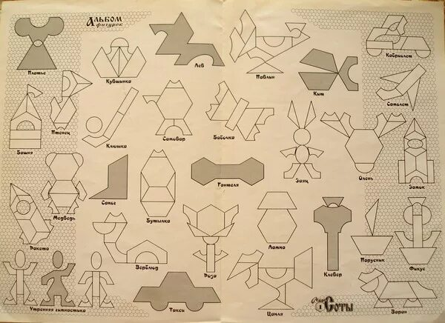

**Ведущий:** Посмотрите, сколько цветов получилось! Пчелка Жужа не может посчитать, давайте поможем ей и выполним третье задание злой колдуньи

**Математические корзинки**

**Воспитатель:** Ребята положите 2 тюльпана, а теперь добавьте 3 василька

**Воспитатель:** Сколько тюльпанов положили? (2).   
- Сколько васильков? (3).

- Сколько всего цветов?(5). Как получили число 5? Значит, пять - это 2 и 3

- Обозначьте это количество цифрой.

- Какую цифру поставили? (5)  
**Воспитатель:** Теперь число 5 получим другим способом.

Размещаем 1 тюльпан, и 4 василька.

Сколько тюльпанов положили? (1).   
- Сколько васильков? (4).

- Сколько всего цветов?(5). Как получили число 5? Значит, пять - это 1 и 4

- Обозначьте это количество цифрой.

- Какую цифру поставили? (5)  
**Воспитатель:** Мамы положите 6 тюльпанов, а теперь добавьте 3 василька

**Воспитатель:** Сколько тюльпанов положили? (6).   
- Сколько васильков? (3).

- Сколько всего цветов?(9). Как получили число 9? Значит, 9 - это 6 и 3

- Обозначьте это количество цифрой.

- Какую цифру поставили? (9)  
**Воспитатель:** Теперь число 9 получим другим способом.

Размещаем 2 тюльпана, и 7 василька.

Сколько тюльпанов положили? (2).   
- Сколько васильков? (7).

- Сколько всего цветов?(9). Как получили число 9? Значит, 9 - это 2 и 7

- Обозначьте это количество цифрой.

- Какую цифру поставили? (9)  
**Воспитатель:** Молодцы, справились с этим заданием! Полянку расколдовали, и теперь пчёлка Жужа будет летать над красивой полянкой.

**Воспитатель:** Давайте немного отдохнем.

Физкультминутка

**Видишь, бабочка летает?**

Видишь, бабочка летает,*Машем руками-крылышками*.

На лугу цветы считает.              *Считаем пальчиком.*  
Раз, два, три, четыре, пять. *Хлопки в ладоши*.  
Ох, считать, не сосчитать!*Прыжки на месте*.  
За день, за два и за месяц...    *Шагаем на месте.*  
Шесть, семь, восемь,

 Девять, десять.                           *Хлопки в ладоши*.  
Даже мудрая пчела,   *Машем руками-крылышками*.  
Сосчитать бы не смогла! *Считаем пальчиком*.

**Воспитатель:** Пока вы отдыхали, злая колдунья приготовила еще одно, пятое задание. Перед вами игра «Геоконт».

Перед вами волшебный листок на котором написано задание

Вот вам шифр Ф1 – Ф3- Б4 – К3 – К1 – Ф1 – и Б1 – З3 – ж3 – Ж2 – З2

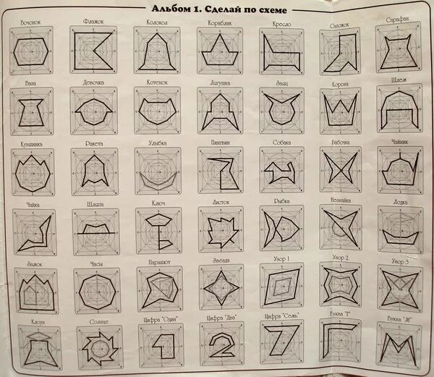

**Воспитатель:** Что же у вас получилось? И с этим заданием вы справились, колдовство закончилось, вы оказались сильней и мы освободили жителей Фиолетового леса